## Q1)



## Q2)

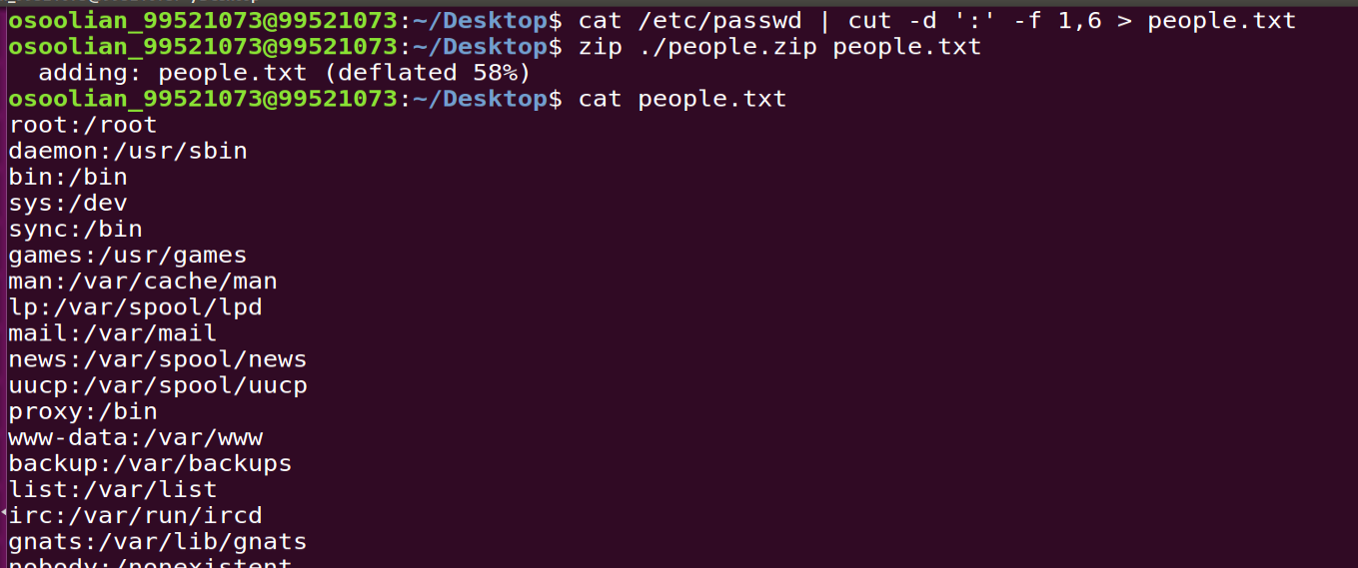

## Q3)

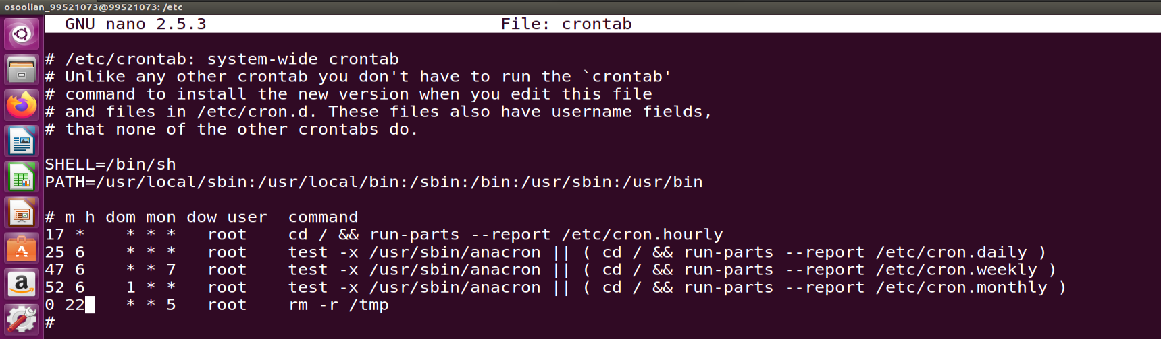

## Q4)

